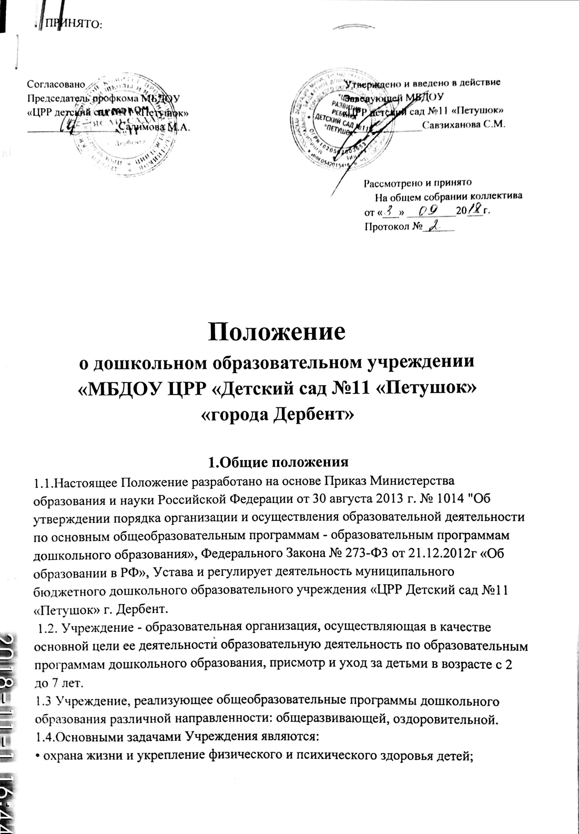

Согласовано Утверждено и введено в действие
Председатель профкома МБДОУ Заведующей МБДОУ
«ЦРР детский сад №11 «Петушок» «ЦРР детский сад №11 «Петушок»
_________________Салимова М.А. ______________Савзиханова С.М.

Рассмотрено и принято
На общем собрании коллектива
от «___» _________20___г.
Протокол №______

Положение
о дошкольном образовательном учреждении
«МБДОУ ЦРР «Детский сад №11 «Петушок»
«города Дербент»

1.Общие положения
1.1.Настоящее Положение разработано на основе Приказ Министерства образования и науки Российской Федерации от 30 августа 2013 г. № 1014 "Об утверждении порядка организации и осуществления образовательной деятельности по основным общеобразовательным программам - образовательным программам дошкольного образования», Федерального Закона № 273-Ф3 от 21.12.2012г «Об образовании в РФ», Устава и регулирует деятельность муниципального бюджетного дошкольного образовательного учреждения «ЦРР Детский сад №11 «Петушок» г. Дербент.
1.2. Учреждение - образовательная организация, осуществляющая в качестве основной цели ее деятельности образовательную деятельность по образовательным программам дошкольного образования, присмотр и уход за детьми в возрасте с 2 до 7 лет.
1.3 Учреждение, реализующее общеобразовательные программы дошкольного образования различной направленности: общеразвивающей, оздоровительной.
1.4.Основными задачами Учреждения являются:
• охрана жизни и укрепление физического и психического здоровья детей;
• обеспечение познавательного, речевого, социально-коммуникативного, художественно-эстетического и физического развития ребенка;
• воспитание с учетом возрастных категорий детей гражданственности, уважения к правам и свободам человека, любви к окружающей природе, Родине, семьи;
• приобщение детей к общечеловеческим ценностям;
• взаимодействие с семьей для обеспечения полноценного развития ребенка.
1.5. Учреждение в своей деятельности руководствуется федеральными законами, указами и распоряжениями Президента Российской федерации, постановлениями и распоряжениями Правительства Российской Федерации, решениями соответствующего органа управления образованием, своим Уставом, договором между учреждением и родителями (лицами, их заменяющими).
1.6. Язык, на которых ведется обучение и воспитание в Учреждение – русский.
1.7. Учреждение в целях выполнения стоящих перед ним задач имеет право устанавливать прямые связи с предприятиями и организациями.
1.8. Учреждение несет в установленном законодательством Российской Федерации порядке ответственность за невыполнение функций, определенных его уставом; реализацию не в полном объеме образовательных программ; соответствие применяемых форм, методов и средств организации образовательного процесса возрастным, психофизиологическим особенностям, склонностям, способностям, интересам и потребностям детей; жизнь и здоровье детей и работников учреждения во время образовательного процесса.

2.Организация деятельности
2.1. Учредителем ДОУ являются Администрация городского округа «города Дербент».
2.2. Отношения между Учредителем и ДОУ определяются договором, заключенным между ними в соответствии с законодательством Российской Федерации.
2.3. Права юридического лица у дошкольной образовательной организации в части ведения уставной финансово-хозяйственной деятельности возникают с момента его регистрации. Учреждение как юридическое лицо имеет устав, расчетный и другие счета в банковских учреждениях, печать установленного образца, штамп, бланки со своим наименованием.
2.4. Право на ведение образовательной деятельности и на получение льгот, предусмотренных законодательством Российской Федерации, возникает у дошкольного образовательного учреждения с момента выдачи ему лицензии.
2.5. Учреждение может быть реорганизовано, ликвидировано в порядке, установленном законодательством Российской Федерации. При реорганизации Учреждения его устав, лицензия утрачивают силу.
2.6. Содержание образовательного процесса в Учреждении определяется программой дошкольного образования. Дошкольная образовательная организация самостоятельно в выборе программы из комплекса вариативных программ, рекомендованных государственными органами управления образованием, внесении изменений в них, а также в разработке основной образовательной программы в соответствии с ФГОС ДО.
2.7. В соответствии со своими уставными целями и задачами Учреждение может оказывать дополнительные платные образовательные услуги с учетом потребностей семьи на основе договора с родителями (лицами, их заменяющими). 2.8 . Режим работы образовательной организации по пятидневной рабочей неделе определяется образовательной организацией в соответствии с ее уставом. Группы функционируют в режиме: полного дня (12-часового пребывания). 2.9. Медицинское обслуживание детей обеспечивается штатным медицинскими сестрами и специально закрепленным органами здравоохранения за дошкольным образовательным учреждением медицинским персоналом, который наряду с администрацией несет ответственность за здоровье и физическое развитие детей, проведение лечебно-профилактических мероприятий, соблюдение санитарно-гигиенических норм, режим и качество питания. Педагогические работники Учреждения проходят периодическое бесплатное медицинское обследование, которое проводится за счет средств учредителя.
2.10. Учреждение предоставляет помещение и соответствующие условия для работы медицинского персонала.

3. Комплектование
3.1.Порядок комплектования Учреждения определяется Учредителем. В Учреждение дети принимаются по направлению в системе "Электронный детский сад".
3.2.В Учреждение принимаются дети от 2 до 7 лет на основании медицинского заключения.

4.Участники образовательного процесса
4.1 .Участниками образовательного процесса Учреждения являются воспитанники, родители (лица, их заменяющие), педагогические работники.
4.2. При приеме детей Учреждение обязано ознакомить родителей (лиц, их заменяющих) с уставом учреждения и другими документами, регламентирующими организацию его деятельности.
4.3. Взаимоотношения между Учреждением и родителями (лицами, их заменяющими) регулируются родительским договором, включающим в себя взаимные права, обязанности и ответственность сторон, возникающие в процессе обучения, воспитания, присмотра и ухода.
4.4. Взимание платы с родителей за уход и присмотр детей в Учреждении производится в соответствии с законодательством Российской Федерации.
4.5. Отношения воспитанников и персонала Учреждения строятся на основе сотрудничества, уважения личности ребенка и предоставления ему свободы развития в соответствии с индивидуальными особенностями.
4.6. Порядок комплектования персонала Учреждения регламентируется его уставом.
4.7. На педагогическую работу принимаются лица, имеющие необходимую профессионально-педагогическую квалификацию, соответствующую требованиям квалификационной характеристики по должности и полученной специальности и подтвержденную документами об образовании. К педагогической деятельности не допускаются лица, лишенные права этой деятельности приговором суда или по медицинским показаниям, а также лица, имевшие судимость за определенные преступления.
4.8. Права, социальные гарантии и льготы работников Учреждения определяются законодательством РФ, уставом Учреждения, трудовым договором.
4.9. Работники Учреждения имеют право:
• на участие в управлении Учреждением в порядке, определяемом уставом организации;
• на защиту профессиональной чести и достоинства.
4.10. Учреждение устанавливает:
• ставки заработной платы (должностные оклады) работникам на основе Единой тарифной сетки по оплате труда работников бюджетной сферы в соответствии с тарифно-квалификационными требованиями и на основании решения аттестационной комиссии, а также определяет виды и размеры надбавок, доплат и других выплат стимулирующего характера в пределах имеющихся средств, направляемых на оплату труда на основе законодательных документов.
• структуру управления Учреждением;
• штатное расписание и должностные обязанности.

5.Управление
5.1. Управление Учреждением осуществляется в соответствии с Федерального Закона №273-Ф3 от 21.12.2012г «Об образовании в РФ» и его Уставом.
5.2. Общее руководство Учреждением осуществляет Совет педагогов. Порядок избрания членов Совета педагогов и вопросы его компенсации определяются уставом ДОУ.
5.3. Непосредственное руководство Учреждением осуществляет заведующий. Наем (прием) на работу заведующего государственной дошкольной образовательной организации осуществляется в порядке, определяемом его уставом, и в соответствии с законодательством РФ. Заведующий муниципальным бюджетным дошкольным образовательным учреждением назначается решением органа местного самоуправления. Заведующий Учреждением:
• действует от имени дошкольного образовательного учреждения, представляет его во всех учреждениях и организациях;
• распоряжается имуществом Учреждения в пределах прав, предоставленных ему договором между Учреждением и Учредителем;
• выдает доверенности;
• открывает счета в банках и других кредитных учреждениях;
• в соответствии с законодательством о труде осуществляет прием на работу и расстановку кадров, поощряет работников Учреждения, налагает взыскания и увольняет с работы;
• несет ответственность за деятельность Учреждения пред Учредителем.

6. Имущество и финансы
6.1. Имущество Учреждения является муниципальной собственностью городского округа «город Дербент» и может быть использовано только для осуществления целей и видов деятельности Учреждения.
6.2. Имущество Учреждения закрепляется за ним на праве оперативного управления.
Право оперативного управления имуществом возникает с момента фактической передачи имущества, оформленной соответствующим актом приема-передачи.
Земельный участок, необходимый для выполнения Учреждением своих уставных задач, предоставляется ему на праве постоянного (бессрочного) пользования.
6.3. Учреждение без согласия собственника не вправе распоряжаться особо ценным движимым имуществом, закрепленным за ним собственником или приобретенным Учреждением за счет средств, выделенных ему собственником на приобретение такого имущества, а также недвижимым имуществом.
Остальным, находящимся на праве оперативного управления имуществом Учреждение вправе распоряжаться самостоятельно.
Под особо ценным движимым имуществом понимается движимое имущество, стоимость которого не менее 50 000 (пятьдесят тысяч) рублей, или движимое имущество, без которого осуществление бюджетным учреждением своей уставной деятельности будет невозможно, либо существенно затруднено. Перечни особо ценного движимого имущества определяются Учредителем.
В случае сдачи в аренду в порядке, установленном действующим законодательством и настоящим Уставом недвижимого имущества и особо ценного движимого имущества, закрепленного за Учреждением или приобретенного Учреждением за счет средств, выделенных ему Учредителем на приобретение такого имущества, финансовое обеспечение содержания такого имущества Учредителем не осуществляется.
6.4. В отношении закрепленного имущества Учреждение обязано:
- эффективно использовать имущество;
- обеспечивать сохранность и использование имущества строго по целевому назначению;
- не допускать ухудшения технического состояния имущества (это требование не распространяется на ухудшения, связанные с нормативным износом этого имущества в процессе эксплуатации);
- осуществлять капитальный и текущий ремонт имущества с возможным его улучшением в пределах выделенного финансирования;
- осуществлять амортизацию и восстановление изнашиваемой части имущества.
6.5. Имущество Учреждения составляют основные фонды и оборотные средства, стоимость которых отражается на самостоятельном балансе Учреждения.
6.6. Источниками формирования имущества Учреждения являются:
- имущество, закрепленное за Учреждением на праве оперативного управления, регулярные и единовременные поступления от Учредителя на выполнение муниципального задания;
- добровольные имущественные взносы и пожертвования;
- выручка от реализации товаров, работ, услуг;
- другие, не запрещенные законом поступления.
6.7. Учреждение вправе осуществлять за плату следующие виды деятельности:
- занятия по углубленному изучению предметов.
- издание и продажа учебно – методической литературы.
- выполнение заказов на создание учебных видеофильмов и аудиовизуальных программ, а также их тиражирование.
- изучение иностранных языков
- изучение родных языков.
- создание дошкольных лагерей.
- услуга по присмотру и уходу за детьми
- создание различных спортивных секций и групп по укреплению здоровья (гимнастика, фотопрофилактика, услуги по массажу и т.д.).
6.8. Списание пришедшего в негодность имущества производится в порядке, установленном законодательством Российской Федерации и муниципальными правовыми актами городского округа «город Дербент».
6.9. Передача имущества Учреждения в собственность юридических и физических лиц производится в порядке, установленном законодательством РФ и муниципальными правовыми актами городского округа «город Дербент».
6.10. Финансовое обеспечение выполнения муниципального задания Учреждением осуществляется в виде субсидий из бюджета городского округа «город Дербент». Уменьшение объема субсидии, предоставленной на выполнение муниципального задания, в течение срока его выполнения осуществляется только при соответствующем изменении муниципального задания.
Финансовое обеспечение выполнения муниципального задания осуществляется с учетом расходов на содержание недвижимого имущества и особо ценного движимого имущества, закрепленных за Учреждением учредителем или приобретенного бюджетным учреждением за счет средств, выделенных ему Учредителем на приобретение такого имущества, расходов на уплату налогов, в качестве объекта налогообложения по которым признается соответствующее имущество, в том числе земельные участки.
6.11. Контроль за использованием по назначению и сохранностью имущества, закреплённого за Учреждением на праве оперативного управления, осуществляет Учредитель, в порядке, установленном действующим законодательством.

